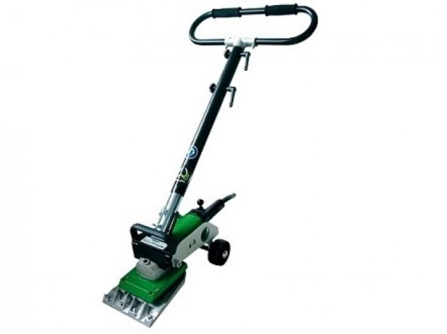



# Tapijtstripper / linoleumstripper 230V

Voltage: 230V

Vermogen: 2000W

Toerental: 8500 t/min.

Werkbreedte: max. 210 mm

Gewicht: 16 kg

Geluidsniveau: 88 dB (A)

Hand/arm-vibratie: 16 m/s2.